《基于本土资源开展“乐享”主题活动的实践研究》观察记录
时间: 2019、4 地点: 教室 记录人: 周丽媛
内容情景 | 幼儿姓名 | 幼儿行为 | 教师分析调整
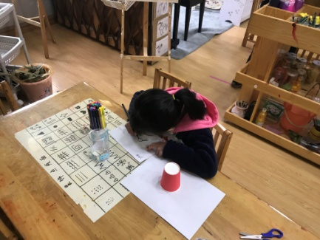  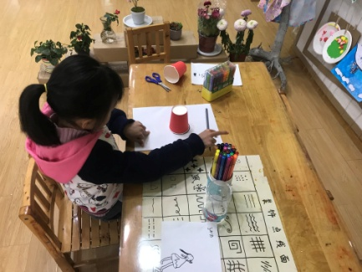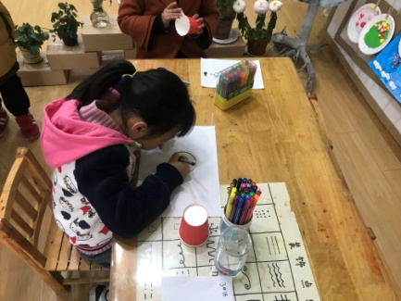  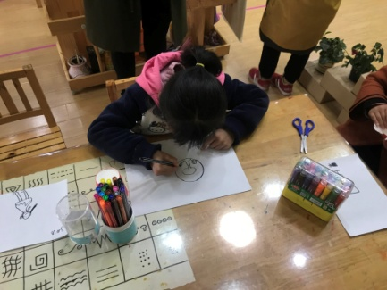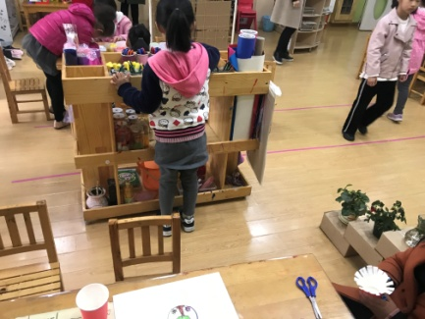  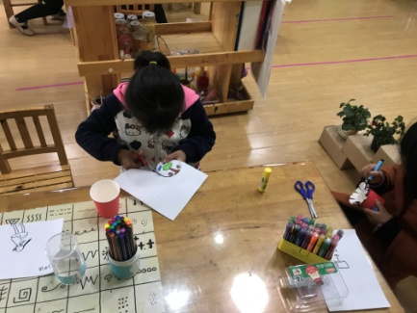 | 廖婉婷 | LWT准备了白纸、一个纸杯和水彩笔放在了桌子上，她就又用水彩笔画上了她的手工计划。  LWT把纸杯的杯口放置在白纸上，她用水笔沿着杯口在白纸上画了一个圆圈。她画好一个圆之后，她开始用水彩笔在圆圈中绘画，在绘画中先用黑笔画，再用彩笔涂上颜色。画好之后，她就去材料柜中拿了一个胶棒和一把剪刀，她一只手拿着剪刀，一只手拿着纸的一边用剪刀沿着圆的周边剪，剪好后，她把剪好的圆放在纸杯的杯口上，又拿了下来，用胶棒在纸杯杯口上涂上了几圈，再把画的圆画的一面朝里放在杯口上，用手按一下，再把杯口朝下按一下，再在纸杯底部用剪刀戳一个洞，一开始压在下面没能戳穿，后来，她又把纸杯拿起来戳，圆片画掉了，她就用双面胶粘在了杯口边，最后圆就盖在杯口上，从戳洞的一面看画。 | 分析：  指南》中指出：大班幼儿能用多种工具、材料或不同的表现手法表达自己的感受和想象。活动中，观察到LWT她对自己的游戏有一定的计划，会根据自己的计划选择相应的材料，也可以从案例中看出她看出她在制作中遇到困难会自己去找材料进行尝试，如：她在粘圆片画时一开始用胶棒掉了，自己在用双面胶进行粘贴。这次的活动她也是根据自己的经验自己制作的万花筒。  调整：  在分享交流中，让幼儿分享自己的作品，肯定孩子的创意表现。鼓励其他幼儿也可以尝试制作。还与孩子交流，如果是万花筒还可以怎么变，通过交流在为幼儿提供想要的材料，让幼儿进行游戏。  3、  3、  3、

